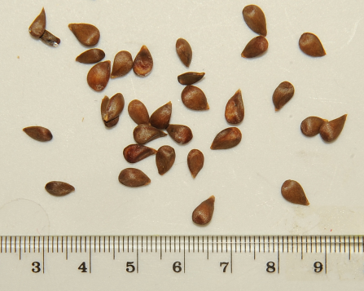
Veckobrev vecka 36
Den här veckan har vi sått frön i våra klassrum. Vi ska följa en växt från frö tills växten vissnar och ger oss nya frön. Vi har en anordning med bevattning och växtljus i 6:2s klassrum. I nästa vecka har eleverna förhör på alla träd som vi lärt oss. Det handlar om lövträd och barrträd. Vi bifogar ett arbetsblad som eleverna ska öva på.
I SO har vi börjat jobba med Jordens resurser, så som fossila bränslen, skog och malmer. Det kommer at5t bli ett läxförhör på det redan nästa fredag (vecka 37). Detta har vi arbetat mycket med i årskurs fem, så det är bara repetition.
I engelska jobbar vi efter kapitelboken. Just nu är det mycket repetition från femmans kurs. Bland annat att komparera adjektiv och att kunna verb i dåtid. Vi har nu jobbat med en text om Niagarafallen. I svenska har vi börjat läsa en skönlitterär bok som heter ”En ö i havet”. Den handlar om två judiska flickor som kommer till Sverige i början på andra världskriget. Det är en klassbok, vilket innebär att alla läser samma kapitel. Boken diskuteras och läses i par eller grupp. Det innebär att vi tränar både läsning och läsförståelse.
I matematiken jobbar vi med att multiplicera och dividera decimaltal med 10, 100 och 1000. Det är många tycker att det kan vara lite knepigt att arbeta med decimaltal. Den här veckan ska det blå schemat vara klart.
På fredag är det skoljogg! Eleverna äter lunch klockan 10.40 och starten går 11.50 i Furulund. När eleverna kommer i mål är skoldagen slut. Ju snabbare de springer desto tidigare slutar de. De elever som är kvar på klubben kan få duscha efteråt. Det finns inga vätskekontroller på vägen.
Läxor till nästa vecka:
För språkvalsläxor se classroom.
Måndag: det blå matteschemat ska vara klart.
Torsdag: Engelska glosor, NO (löv och barr)
Fredag: SO (Jordens resurser)
Hälsningar Daniel och Christina

